SILVERSTAR SUNSTOP Neutral 50 T -1
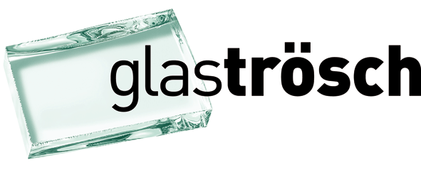

SILVERSTAR SUNSTOP Neutral 50 T

3-fach Sonnenschutz Isolierglas
SILVERSTAR SUNSTOP Neutral 50 T
3-fach Sonnenschutz-Isolierglas mit einer Sonnenschutzbeschichtung SILVERSTAR SUNSTOP Neutral 50 T und Wärmedämmbeschichtungen SILVERSTAR EN2plus, mit wärmedämmendem Randverbundsystem ACSplus. Zum Einbau in einen 4-seitigen Rahmen. Das beschichtete Isolierglas SILVERSTAR SUNSTOP bietet einen hocheffizienten Schutz vor Überhitzung des Innenraumes, insbesondere im Sommer und hilft die Klimatisierungskosten zu reduzieren. Es findet vorwiegend Anwendung in Gebieten mit starker Sonneneinstrahlung.
Der Scheibenzwischenraum ist gefüllt mit dem Edelgas Argon.
 | Abmessungen:  Breite:  Höhe:  Aufbau (exemplarisch):  Glas aussen:  SZR 1:  Glas mittig:  SZR 2:  Glas innen:  Glasdicken nach statischen Erfordernissen  Elementdicke:  Randverbund:  Technische Werte:  Wärmedurchgangskoeffizient Ug EN 673:  Lichttransmissionsgrad LT:  Gesamtenergiedurchlassgrad g:  Lichtreflexionsgrad aussen:  Bew. Schalldämmmass Rw: | 06 mm ESG SILVERSTAR SUNSTOP Neutral 50 T (Pos. 2)  12 mm Ar  06 mm Floatglas mit SILVERSTAR EN2plus (Pos. 3)  12 mm Ar  06 mm Floatglas mit SILVERSTAR EN2plus (Pos. 5)  42 mm  ACSplus  0,7 W/m2K  41 %  32 %  14 %  35 dB
Optionale Anforderungen:
Erhöhte Windlast nach Vorgabe: kN/m²
Weitere spezielle statische Anforderungen nach Vorgabe
Nur 2-seitig im Rahmen
Nur 3-seitig im Rahmen
Ausführung in EUROWHITE (extraweisses Glas)
Erhöht temperaturwechselbeständig SWISSDUREX (ESG H, SWISSDUREX TVG)
Splitterbindend (SWISSLAMEX VSG)
Verletzungshemmend (SWISSDUREX ESG H, SWISSLAMEX VSG)
Absturzsicher
Einbruchhemmend
Durchschusshemmend
Mit Alarmglas
Erhöhte Schalldämmung nach Vorgabe: dB

